**PORTAL EO4SD – GUIA RÁPIDO**

**https://eo4sd.eofrom.space**

Date: 08-07-2020

Contract No.

4000123982/18/I-NB

**Submitted by**



**Em cooperação com:**

**Document Release Sheet**

|  |  |  |  |
| --- | --- | --- | --- |
|  | **Name** | **Organisation** | **Signature** |
| **Authors** | James Dingle  Emma Sullivan | PML |  |
| **Reviewer** | Steve Groom | PML |  |
| **Approver** | Christine Sams | NOC |  |
| **Issuing Authority** | Gordon Campbell | ESA |  |

**Change Record**

|  |  |  |
| --- | --- | --- |
| **Revision** | **Purpose of Update** | **Date** |
| 1.0 | Final Draft, PML | 21-04-2020 |
| 2.0 | Portuguese translation by Prof Vanda Brotas, University of Lisbon, Portugal | 08-07-2020 |

**Contents**

**Contents** 3

resumo 4

1 Que dados estão disponíveis? 4

1.1 Clorofila-a 4

1.2 Matéria Total em Suspenso 5

2 Como é que eu vejo os dados? 6

2.1 Camadas visiveis no portal 6

2.2 Modificando as cores usando uma palete de cores diferentes 7

2.3 Selecionando a região de interesse 8

2.3.1 Caixa simples 8

2.3.2 Poligono irregular 8

2.3.3 Como importer um polígono WKT (*Well-known text*) 9

2.4 Fazer download de uma série temporal para uma dada área 10

2.5 Fazendo um gráfico 11

3 Recursos Extra 14

3.1 Guias em forma de Vídeos de curta duração para usar o portal 14

3.2 Ajuda Online 14

# resumo

* Este documento constitui um guia simples para usar o portal EO4SD desenvolvido pelo PML. O Portal ([https://eo4sd.eofrom.space](https://eo4sd.eofrom.space/)) contém resultados de qualidade de água do sensor OLCI do satélite Sentinel 3 com 300m de resolução espacial, para toda costa de Africa, Myanmar e Caraíbas. Os dados são processados pelo PML usando a correção atmosférica.

# Que dados estão disponíveis?

## Clorofila-a

O termo Fitoplâncton define a comunidade de organismos microscópicos fotossintéticos que são a base da cadeia trófica marinha. A Clorofila-a (Chl-a) é o pigmento fotossintético localizado nas células de fitoplâncton, sendo a sua concentração na água superficial dos oceanos um indicador da biomassa fitoplanctónica.

Alterações nas comunidades de fitoplâncton podem impactar a vida marinha com consequências para a disponibilidade dos recursos marinhos e consequentemente para a produtividade económica. Resultados da concentração em clorofila-a obtidas a partir de imagens de satélite podem ser usados para estudar a dinâmica sazonal e inter-anual do fitoplâncton, assim como monitorizar a qualidade da água, como por exemplo a eutrofização e os florescimentos de algas nocivas, conhecidos na terminologia inglesa como HABs (Harmful Algal Blooms). Elevados níveis de concentração em clorofila-a podem indicar concentrações excessivas de nutrientes nas águas superficiais que poderão ser devidos a eutrofização das águas costeiras.

A concentração em clorofila-a do portal EO4SD é obtida a partir imagens do sensor OLCI do satélite Sentinel-3, processadas através do algoritmo POLYMER ([doi:10.1364/OE.19.009783](https://www.osapublishing.org/oe/abstract.cfm?uri=oe-19-10-9783)). Os dados são providenciados diariamente com 300 m de resolução espacial, sendo a unidade mg Chl-a m-3.

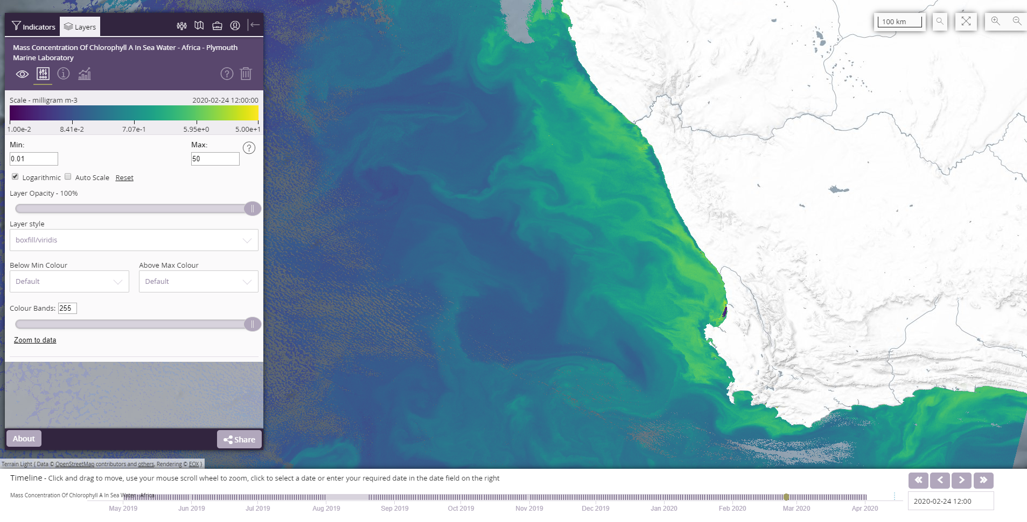

Figura 1: Imagem do portal EO4SD ilustrando a Chl-a obtida por satélite na costa oeste da África do Sul 1 24 de Fevereiro de 2020. Nesta região existe upwelling (afloramento costeiro) de águas profundas, ricas em nutrientes, que induzem uma produtividade elevada do fitoplâncton.

## Matéria Total em Suspensão

O valor de matéria total em suspensão (TSM) obtido por satélite consiste na medida da concentração

de partículas orgânicas e inorgânicas, que existem em suspensão na coluna de água, concentração esta que tem estreita relação com a turbidez da água.

A concentração de TSM obtida por satélite pode ser usada para monitorizar a distribuição da matéria total em suspensão, que é um componente essencial na qualidade das águas costeiras. TSM varia no tempo e no espaço em função das correntes, ventos, turbulência, tempestades e marés.

A concentração de TSM providenciada no portal, cuja unidade é g m-3 , deriva de dados do Sentinel 3 OLCI, usando o algoritmo e os parâmetros de Nechad et al (2010) ([doi:10.1016/j.rse.2009.11.022](http://www.sciencedirect.com/science/article/pii/S0034425709003617)).

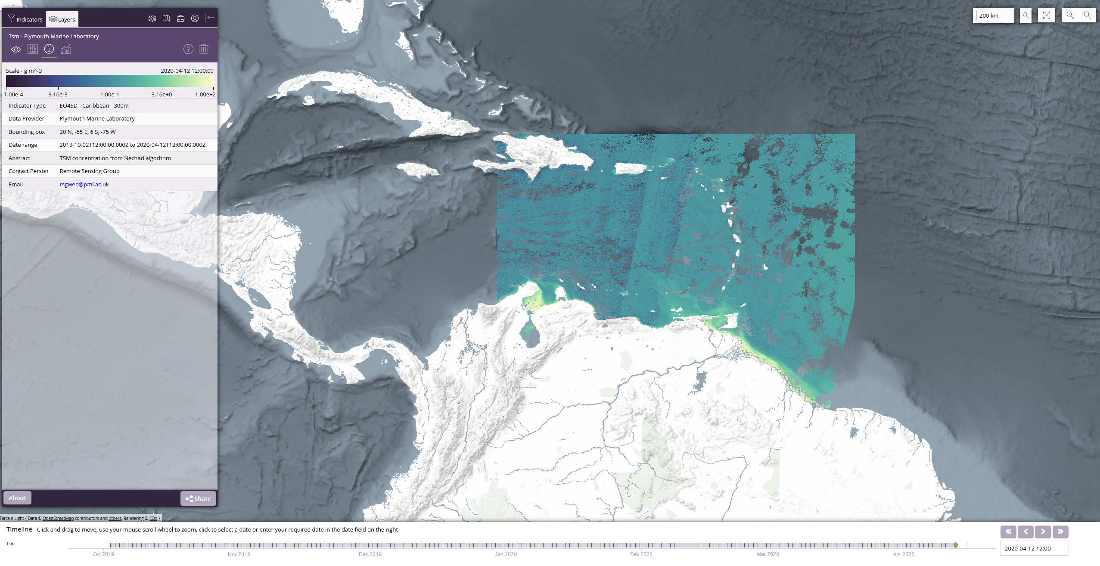Figura 2: Imagem do portal EO4SD com valores de TSM para a região das Caraíbas, em 12 Abril 2020.

# Como é que eu vejo os dados?

## Camadas visíveis no portal

O menu abaixo aparece quando se abre o portal, e inclui os indicadores que aparecem no portal.

Deve selecionar primeiro a região, por ex. “EO4SD – Africa – 300m” ; aparecem os produtos que estão disponíveis. Neste caso, clique em concentração Clorofila-a. Ao clicar, o portal vai buscar os dados mais recentes.

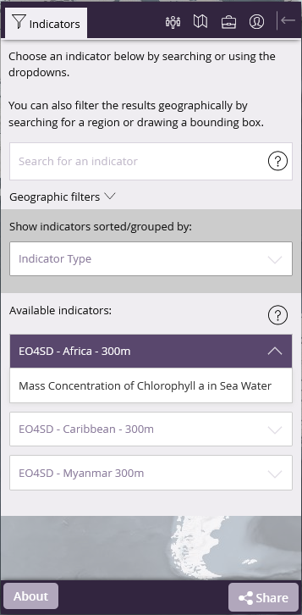

À data deste manual, o portal contém dados de 300m de resolução espacial para três regiões de interesse: toda a costa de Africa, as Caraíbas e Myanmar. De notar que é usado um algoritmo genérico de Chla e não um algoritmo específcio para a região de estudo. Por exemplo, é conhecido que o algoritmo standard da Chla sobreestima os valores no Mediterraneo.

**Nota**: o portal faz o “upload” dos dados para a região visualizada no écran. Por isso, se só está interessado numa região específica da costa, recomenda-se que faça zoom+ (usando o rato ou as teclas + ou -, no topo direito da interface do portal), de modo a melhorar significativamente o tempo de “upload”

## Modificando as cores usando uma palete de cores diferentes

De modo a ver bem os padrões que pretende observar, num leque específico de valores, pode clicar na barra de escala de cores, e modificar a escala.

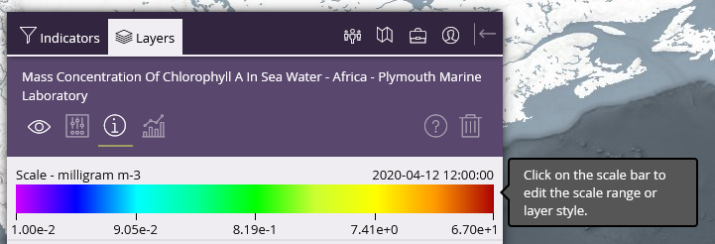

Fazendo-o, surgirá a seguinte interface:

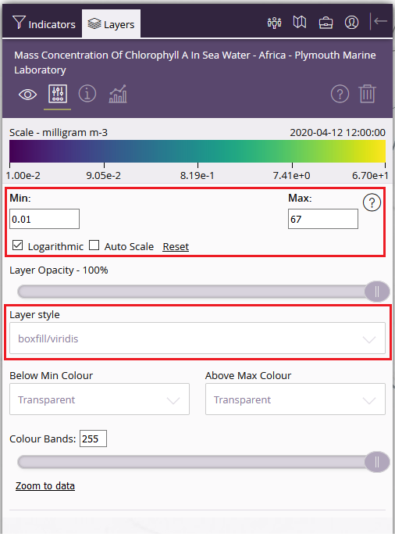

Se estiver interessado num intervalo específico de valores, pode especificar os limites superior e inferior da escala.

Note que chl-a é normalmente apresentada em escala logarítmica, indicada como log-normal

Se pretende uma palete diferente de cores, pode escolher de entre uma longa lista de paletes disponível aqui.

## Selecionando a região de interesse

A partir do momento em que seleciona uma das variáveis nas áreas disponibilizadas, o portal deve automaticamente levá-lo para o *tab Layers* – que lhe mostra uma lista de todas camadas (*layers*), representando todas as camadas que pode mostrar/esconder ou fechar camadas como quiser. È neste menu que lhe aparece a oportunidade de selecionar a região de interesse para cada *layer*.

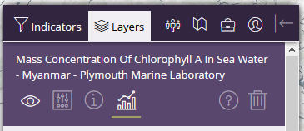

Para selecionar uma área, há opções diferentes, desde as mais simples até às mais avançadas:

### Caixa simples

Este é o modo mais simples e rápido para selecionar a sua região de interesse: clique em ‘Draw Polygon’ , a seguir clique no mapa uma vez de modo a iniciar o retângulo que pretende, finalizando com um ultimo clique.



Abaixo está representado um rectangulo (bounding box) à volta das ilhas Andaman, em Myanmar na layer de 300m.

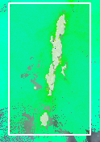

### Poligono irregular

Se pretende restringir mais a sua área, ou selecionar uma área que siga melhor os contornos da costa, pode escolher desenhar um polígono irregular, clicando em ‘Draw Irregular Polygon’.

Para criar um polígono irregular, cique uma vez no mapa para iniciar a seleção e de seguida clique tantas vezes quantos os vértices que pretende no polígono. Para completar este processo, tem 2 soluções: i) fechar o polígono desenhando a linha entre o ponto inicial e o ponto final, ou em alternativa ii) fazer duplo clique para que a sua seleção seja aceite automaticamente (nesse caso, é desenhada uma linha recta de volta para o ponto de início)



O exemplo abaixo ilustra a região anterior, mas com uma área mais restrita em volta das ilhas Andaman.

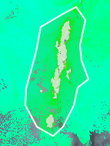

### Como importer um polígono WKT (*Well-known text*)

Ref: <https://en.wikipedia.org/wiki/Well-known_text_representation_of_geometry>

Se já tem um polígono para o qual pretende extrair os dados, pode copiá-lo para a caixa que indica Ou entre coordenadas (‘Or enter coordinates’)



Esta Caixa aceita ou i) um rectangulo defenido ou um polígono WKT. O formato das coordenadas a introduzir é fundamental e tem de cumprir as regras universalmente estabelecidas para polígonos simples.

O polígono tem de ter:

* Pares de **longitude /latitude (x/y**) separados por uma vírgula, sendo que dentro de cada par, a longitude e latitude são separadas por um espaço.
  + Estas coordenadas devem estar em decimais (e não em graus, minutos, segundos), e podem ser números arredondados à unidade ou à decimal, (ex 45 e 45.0, ambos funcionam)
  + Este e Norte são positivos, Oeste e Sul são negativos.
* Contidos dentro do POLÌGONO ‘POLYGON((…))’, note que há parenteses duplos.
* Para um poligono fechado, o primeiro e o ultimo ponto é o mesmo.

Por exemplo, um polígono simples para a totalidade do hemisfério norte seria:  
  
POLYGON((-180 90,180 90,180 0,-180 0,-180 90))

Como exemplo mais complexo, indica-se o seguinte polígono WKT, que desenha uma área específica à volta das ilhas Andamen (no *layer* Myanmar), se fizer cópia (paste) para caixa (box)

*POLYGON((93.345 14.271,92.637 13.535,92.444 12.695,92.357 11.893,92.06 11.552,92.373 11.14,92.115 10.613,92.368 10.316,92.642 10.228,92.851 10.459,92.862 10.822,92.708 11.014,92.922 11.321,92.922 11.733,93.224 11.722,93.208 12.288,93.043 12.393,93.192 13.458,93.51 14.073,93.444 14.227,93.345 14.271))*

**Nota:** Quando desenha um polígono manualmente, a respetiva definição WKT aparece em coordenadas na caixa. É aconselhável copiar estas coordenadas e salvar em local apropriado, dado que poderá usá-las posteriormente.

## Fazer download de uma série temporal para uma dada área

Depois de ter a sua região de interesse selecionada, há duas teclas na parte inferior do painel:



SE clicar em ‘Download netCDF’, vai-lhe aparecer uma nova interface que lhe permitirá selecionar o período de tempo que pretende estudar para a sua área

Este processo pode demorar poucos segundos ou mesmo horas, (em casos extremos) dependendo da dimensão da sua região de interesse e do período de tempo escolhido.

Se este pedido demora muito tempo, quer dizer que os dados que pretende excedem 4GB.

**Note:** Por defeito, quando abre este painel, aparece o período total máximo da série temporal. É aconselhável que inicie por definir um período curto para ter uma ideia do tempo que irá demorar a descarregar, por exemplo, 1 mês para a sua região de interesse.

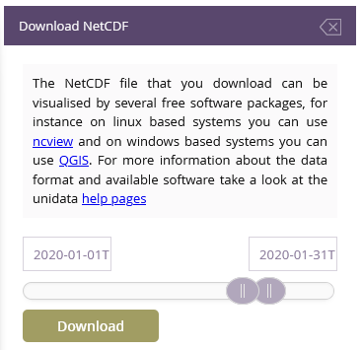

O ficheiro que é descarregado (downloaded) é compatível com os programas comuns de visualização (ncview, SNAP, QGIS etc).

## Fazendo um gráfico

Para fazer um gráfico, o processo é muito semelhante a descarregar os dados da série temporal, tem apenas mais dois passos extra: escolha do tipo de gráfico e legendar os eixos do gráfico.

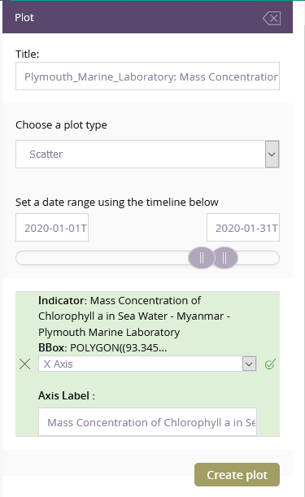

Um exemplo simples da série temporal do mês de Janeiro de 2020 para a região de interesse ilhas Andaman é mostrado abaixo, mas note que há vários tipos de gráficos que pode escolher:

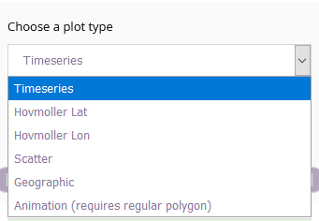

Quando o gráfico fica acabado, é guardado no painel ‘Stored Plots’. Tem a opção de abrir o seu gráfico, ou de fazer um semelhante editando o que quiser, ou apagar o gráfico

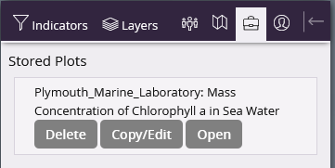

Ao clicar em Open, aparece um gráfico interativo que lhe vai permitir aumentar (zoom) o gráfico, e que lhe mostra várias estatísticas à medida que o cursor avança nos pontos do gráfico.

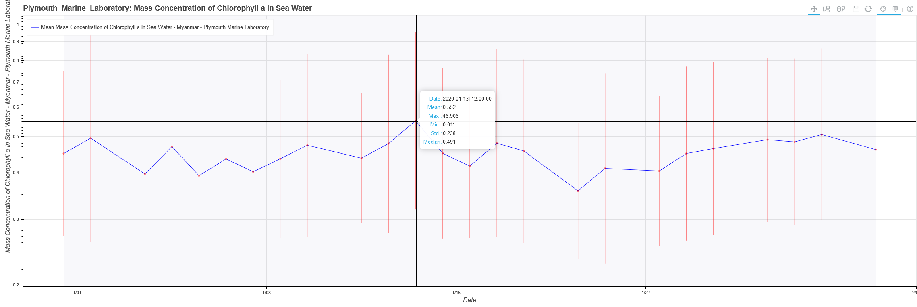

O painel com as estatísticas tem o seguinte aspeto:

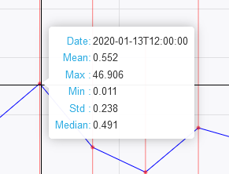

# Recursos Extra

## Guias em forma de Vídeos de curta duração para usar o portal

<https://www.youtube.com/watch?v=e3mTl-rnIr0&list=PLgSBIsLamaCoXjvuo4R_mFyFUlL7b5bVY>

e ainda um vídeo em português:

<https://www.sophia-mar.pt/pt/recursos_pedagogicos/1>

Estes videos são um guia passo a passo, criados para versões anteriores do portal. Podem ser uteis se encontrar problemas ao usar este guia, ou se prefere ver os exemplos em tempo real.

## Ajuda Online

O portal contem tutoriais de ajuda, que podem ser acedidos clicando o símbolo ? nos vários paineis

